LE PLASTIQUE
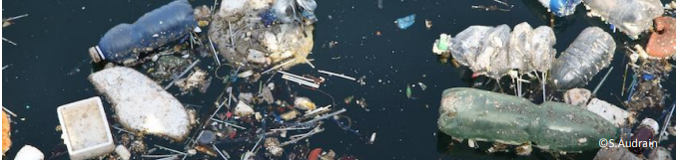

Vous allez dans cette activité réfléchir à ce que vous savez ou non sur le plastique.
 | Je pense que cela est totalement vrai. | Je pense que c’est en partie vrai ou faux. | Je pense que cela est totalement faux. | Je ne sais pas.
Les plastiques se décomposent dans l’estomac des poissons.
Les plastiques mettent dix ans à disparaitre dans la nature.
Les plastiques flottent, on ne peut pas les retrouver au fond de l’océan.
Le déchet plastique de la photo a parcouru plusieurs centaines de kilomètres avant d’arriver à cet endroit.
Ce déchet sera un jour mangé par des poissons.
Ce déchet sera un jour mangé par des hommes.
Un jour, ce déchet sera coupé en mille morceaux.
Quelqu’un a déposé ce déchet à cet endroit.
Il n’y a que les plastiques qui polluent la mer.
Les plastiques sont nuisibles pour l’environnement.
Il y a de moins en moins de pollution par les matières plastiques.
On recycle de plus en plus les matières.
Le plastique est un matériau renouvelable.
Les matières plastiques sont recyclables à l’infini, comme le verre.
Le plastique est fait à partir de matériaux naturels.

Nous allons essayer de répondre à ces questions en effectuant des recherches, en visionnant des documentaires.

